### 3.3.6 OAK-T

#### A.产品简介

OAK-T （OAK Thermal） 是我们第一款配备热传感器和彩色图像传感器的相机。它利用我们的 OAK-SoM-Pro 实现整体紧凑的设计。使用 SoM 可缩小设计的规模，使其更容易无缝安装或安装在任何地方。

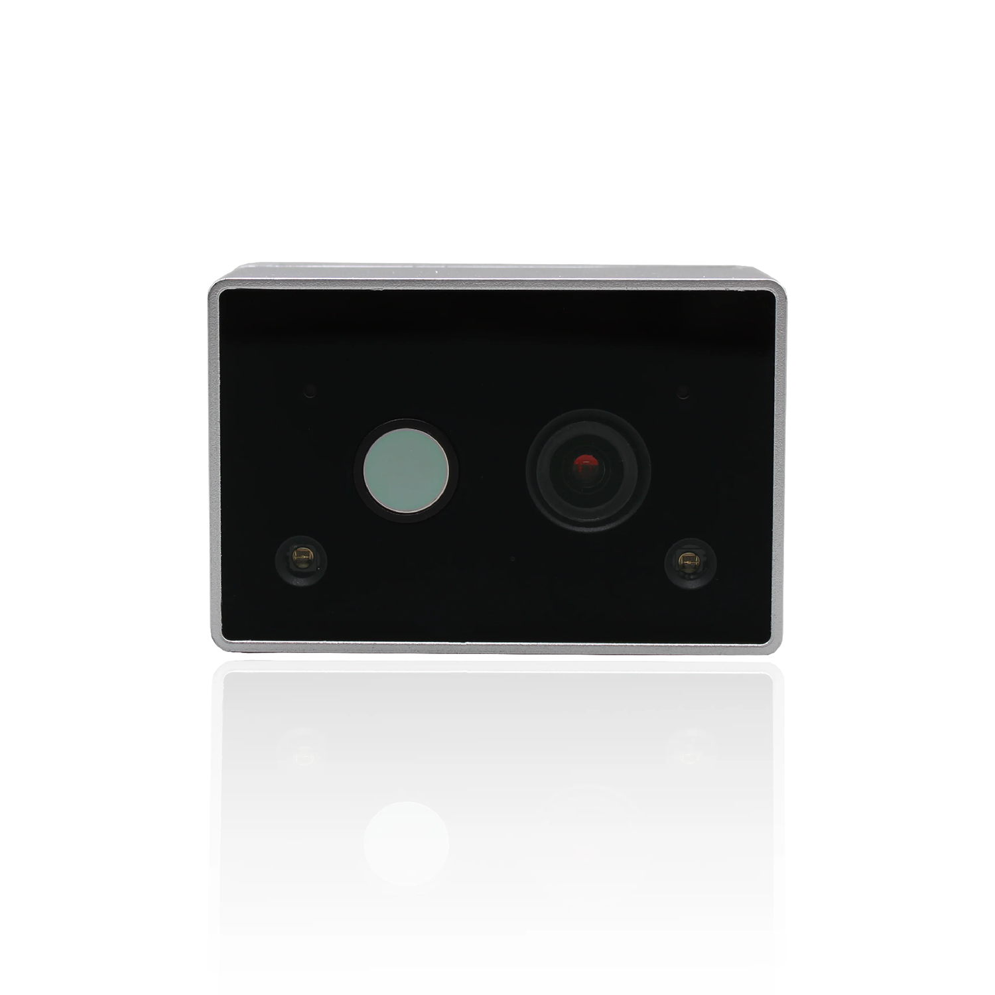

#### B.产品特点

* 接口：用于 IO 连接的 M12 PoE 连接器和 M8 连接器
* 热灵敏度：50mK @ 25°C 和 25Hz
* 测量范围：-15°C – 150°C
* 热传感器分辨率：256×192
* 热精度：±2°C 或 ±2%（以较大者为准）
* 传感器类型：非制冷VOx探测器
* 光谱范围：8-14μm
* 工作温度：-20°C – 50°C
* IMU: BMI270
* 防水等级：IP67
* 尺寸：80x52x46mm
* 重量：297g（含外壳）

#### C.规格参数

官方Datasheet文档：暂无

##### C1.镜头参数555

| 参数 | RGB相机 | 热成像 |
| --- | --- | --- |
| 图像传感器（Sensor） | IMX462 | Tiny1-C |
| DFOV / HFOV / VFOV | 95°D / 84°H / 45°V | 111° D/ 90° H/ 65°V |
| 分辨率 | 2.1MP (1920×1080) | 256×192 |
| 最大帧率 | 30FPS(2.1MP) | 25FPS(256×192) |
| 焦距（EFL） | 3.9mm | N/A |
| 光圈（F.NO） | 1 ±10% | 1.1 |
| 对焦范围 | 60cm – ∞ | 30cm – ∞ |
| 镜头尺寸 | 1/2.8” | N/A |
| 像素大小 | 2.9µm | 12µm |
| 快门 | 卷帘快门 | N/A |

##### C2.其他参数

| **参数** | **值** |
| --- | --- |
| 接口 | M12、M8 |
| 功耗 | 3W~3.5W |
| 尺寸 | 80×52×46mm |
| 重量 | 297g（带外壳） |
| 工作温度 | -20度~50度 |

##### C3.尺寸图

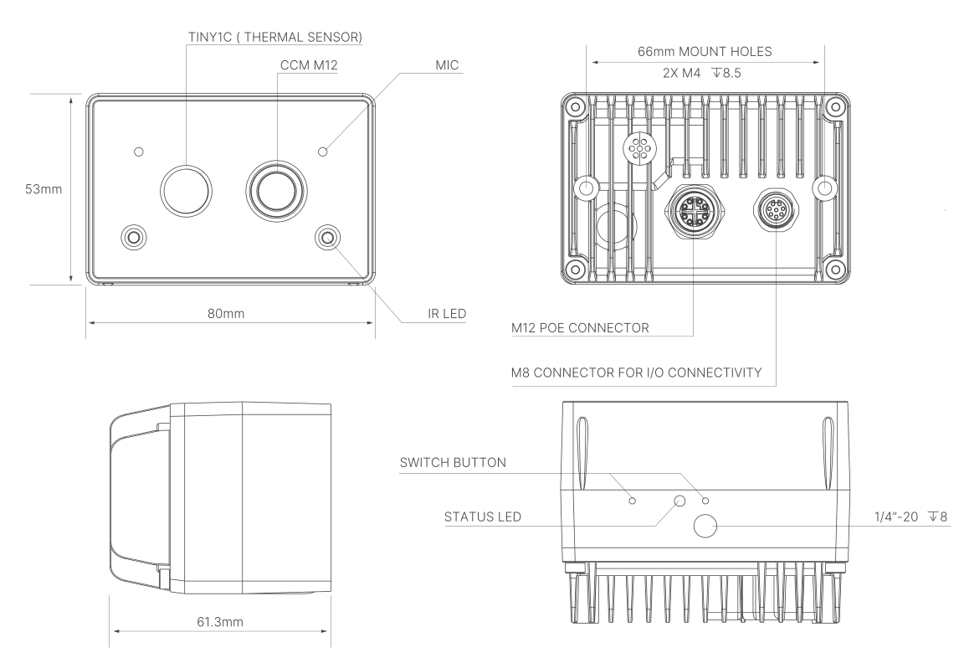

##### C4.热感知

热像仪可探测红外辐射，所有物体都会根据其温度发出红外辐射。我们使用特殊的红外镜头聚焦视野内所有物体/场景发出的红外光，然后由相机中的红外探测器元件阵列（“像素”）进行扫描。

| **参数** | **值** |
| --- | --- |
| 传感器部件号 | Tiny1- C 256 02011 X H WR |
| 测量范围 | -15℃~150℃ |
| 热灵敏度 | 50mK @ 25°C and 25Hz |
| 热精度 | ±2°C or ±2% |
| 传感器类型 | 非制冷VOx探测器 |
| 光谱范围 | 8-14µm |
| 工作温度 | -10°C – 75°C |
| 功耗 | <1W |
| 通信 | SPI（数据）和 I2C（控制） |

##### C5.热感知范围

热感知范围与彩色相机的范围相似，主要取决于物体的大小和温度。

下表显示了不同物体尺寸的近似热感知范围：

| **物体** | **大小** | **Detection检测** | **Recognition识别** | **Identification辨别** |
| --- | --- | --- | --- | --- |
| 人 | 1.8m x 0.5m | 200m | 50m | 25m |
| 车 | 4.5m x 2m | 500m | 125m | 63m |

#### D.硬件下载

外壳、电路板模型step文件：[查看](https://shop.luxonis.com/collections/early-access/products/oak-t)

#### E.使用文档

| **文档** | **链接** |
| --- | --- |
| 中文使用教程 | [查看](https://docs.oakchina.cn/en/latest/) |
| Gitee链接 | [查看](https://gitee.com/oakchina) |
| 产品要求的DepthAI版本 | [查看](https://docs.qq.com/mind/DS1FkaXdtQVZac2RS) |
| OAK PoE系列新手入门教程 | [查看](https://docs.oakchina.cn/en/latest/pages/tutorials/getting-started-with-poe/) |